 | WYDZIAŁ BEZPIECZEŃSTWA I ZARZĄDZANIA KRYZYSOWEGO  WOJEWÓDZKIE CENTRUM ZARZĄDZANIA KRYZYSOWEGO
WB-I.6331.3.79.2023 |  | Kraków, dnia 15 marca 2023 r.
Wg rozdzielnika

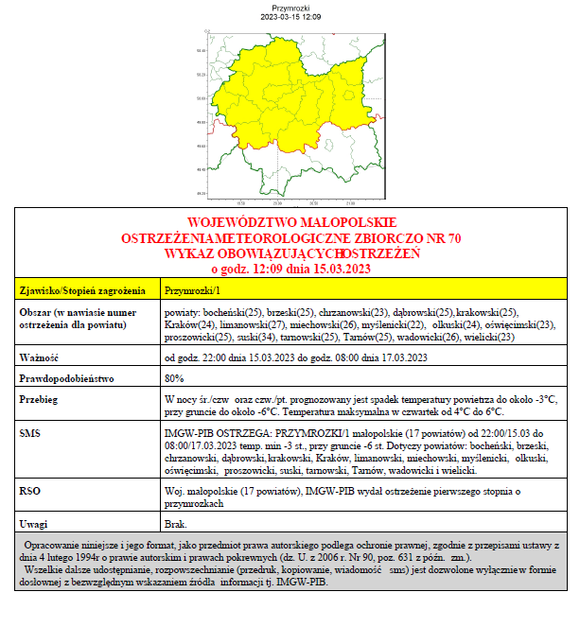
W związku z powyższym proszę o podjęcie odpowiednich działań ostrzegawczych na podległym Wam
terenie. O wszelkich zdarzeniach mających istotne znaczenie dla Bezpieczeństwa ludzi i podjętych działaniach proszę informować Wojewódzkie Centrum Zarządzania Kryzysowego.
tel.: (12) 392-13-00,
fax.: (12) 422-72-08,
czk@malopolska.uw.gov.pl

Dyżurny Operacyjny
Wojewódzkiego Centrum Zarządzania
Kryzysowego

Radosław Pokrywka
Otrzymują :
- M/PCZK: jw
- Służby, Inspekcje, Straże
- a/a

